Телевизионный анонс на апрельМосква, 29.03.2017
Смотрите программы и фильмы об истории нашей страны и мира!

Русский Исторический Канал всегда стремится рассказать телезрителям о новых исторических фактах и напомнить обо всех известных событиях и знаменитых личностях, определивших ход времени. Давайте же вместе перелистаем великие страницы истории!

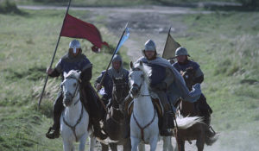С 5 апреля по средам в 20:00 — «Рыцари»Рыцари... Как они пережили заговоры, распри и осады? Как побеждали в поединках и крупных сражениях? Зачем они сражались в турнирах и как вошли в легенды? В этом сериале мы проследим путь становления рыцарства от самого начала и до последних дней. Узнаем, что представляло собой их оружие, как создавались луки, мечи и кольчуга. Познакомимся с жилищами рыцарей и их бытом. Примем участие в рыцарских турнирах, походах и войнах, которые они вели.
Производство: 2014 г. ГерманияРежиссер: Кристиан Фэйрабенд
10 апреля в 20:00 — «Владимир Маяковский. Последний апрель»Долгие годы никто не мог точно сказать, что произошло в роковой день 14 апреля 1930 года в небольшой комнате, где погиб Маяковский. Зато точно известно другое: с места происшествия пропал тот самый пистолет, из которого был сделан выстрел, и часть вещдоков. А следствие грубо нарушило протокол. И даже вскрытие было сделано не по правилам. Владимир Маяковский: убийство или самоубийство? Разочаровался или разочаровал? Кому была нужна смерть «певца революции»? В фильме с помощью судебных экспертов мы рассмотрим основные версии гибели поэта.
Производство: 2015 г. РоссияРежиссер: Татьяна Фрейденссон
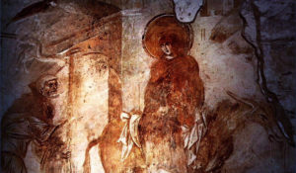16 апреля в 21:30 — «Вифлеем. Город Иисуса»Вифлеем – город, в котором каждый уголок – святыня. Сюда приезжают с просьбами о помощи и с благодарностью со всего мира. Это место, рождающее настроение созерцания, осмысления и поиска душевного тепла. Находясь здесь, мы как будто берем паузу и становимся ближе к Богу. А наши сердца наполняются теплом и светом мерцающей Вифлеемской Звезды.
Производство: 2015 г. РоссияРежиссер: Константин Мурашев
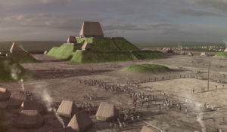20 и 27 апреля в 22:00 — «Америка до Колумба»В 1492 году состоялось открытие Америки Колумбом. Происходит столкновение двух миров –культурами, обычаями и верованиями. Результатом этого столкновения происходит обмен техникой, продуктами питания и другими предметами в различных отраслях – всё это называлось «Колумбовский обмен». В документальном фильме мы подробно рассмотрим причины того, что привело к гибели цивилизаций и народов в Северной и Южной Америке и в то же время дало начало новому этапу возрождения Европы. Перед вами предстанет период до Колумба, а также сотни лет колонизации Европой Америки.
Производство: 2009 г. ГерманияРежиссер: Фитцджеральд Джего
Контакты:

Пресс-служба ООО «ТПО Ред Медиа»
Вероника Смольникова
Тел.: +7 (495) 777-49-94 доб. 733
Тел. моб.: +7 (988) 386-16-52
E-mail: smolnikovavv@red-media.ru
Больше новостей на наших страницах в ВК, ОК и Telegram.

Информация о телеканале:

365 дней ТВ. Исторический канал. Живой учебник мировой и российской истории. Проекты телеканала предлагают зрителю максимально объективный взгляд на исторические события, рассматривая различные точки зрения и раскрывая новые факты. Производится компанией «Ред Медиа». www.365days.ru
РЕД МЕДИА. Ведущая российская телевизионная компания по производству и дистрибуции тематических телеканалов для кабельного и спутникового вещания. Входит в состав «Газпром-Медиа Холдинга». Компания представляет дистрибуцию 39 тематических телеканалов форматов SD и HD, включая 18 телеканалов собственного производства. Телеканалы «Ред Медиа» являются лауреатами международных и российских премий, вещают в 980 городах на территории 43 стран мира и обеспечивают потребности зрительской аудитории во всех основных телевизионных жанрах: кино, спорт, развлечения, познание, музыка, стиль жизни, хобби, детские. www.red-media.ru

